


实验报告书
（电子版本）

实验课堂表现 |  |  | 实验报告成绩 | 实验总成绩
A（ ） | B（ ） | C（ ）

实验名称： D3电荷力导向人际关系图

专业班级： 119070201
学 号： 11907980422
姓 名： 李锦川
联系电话： 18225166230
指导老师： 王培容
实验时间： 2022/05/23

电气电子工程学院 信息处理实验室（中心）

- 实验目的
- 认识D3力导向图和D3力导向布局API；
- 掌握使用节点(node)以及关系绘制人际关系网；
- 掌握使用交互响应(.on{})事件；
- 掌握使用提示框(.tooltip{})事件。
- 实验原理
（1）力导向图：
力导向布局算法：图、复杂网络可视化的典型算法，它基于物理系统的引力斥力模型为图上的节点和边布局，比较有效地解决了图布局的节点和边的重叠问题，也被称为弹簧算法。力导向布局首先为图中各节点赋予随机的初始位置，系统在弹簧的引力和斥力作用下，不停地运动，直至达到稳定平衡的状态。其缺点是不收敛，经多次迭代在系统能量小于一定值下，算法将节点固定在各自位置，强制结束迭代。
力导向算法绘制过程：
- 数据：节点和边表示图或网络；
- d3.layout.force()计算节点位置;
- 绘制节点 圆形:circle 矩形:rect
- 绘制边 无向:line 有向:path
D3力导向布局API:
示例代码：
var force = d3.layout.force()
.links(links)
.nodes(nodes)
.size([width, height])
.linkDistance(20)
.charge(-30) //斥力强度
.start(); //开始仿真
（一）节点参数：
- # force .nodes([nodes]):设置布局节点为nodes数组，或者则返回当前数组。
每个节点具有以下属性：
index- nodes数组节点的索引(从零开始)。
x:当前节点的x坐标。
y:当前节点的y坐标。
px:前一个节点位置的x坐标。
py: 前一个节点位置的y坐标。
fixed: 一个布尔值，表示节点位置是否被锁定。
weight:节点权重，即节点的边数。
- # forcesize(width, height]): 用于设置可用的布局尺寸。如果未指定size,则返回当前size,默认为[1,1]。 Size 影响力导向图的两方面:重力中心和初始的随机位置。重心为节点的中心。当节点被添加到力导向图布局，如果未设置x和y属性，则使用布局空间的均匀随机数初始化。
- # force.friction(friction]):指定摩擦系数friction,或者返回当前值，默认为0.9,可以理解为tick的衰减速度。
- # force.charge([charge]):指定电荷强度charge,或返回电荷强度，默认值为-30。# force.chargeDistance([distance]):设置电荷强度应用的最大距离，或者返回当前最大电荷距离，默认为无穷大。指定一个有限电荷距离可以提高力导向图的性能，并产生更本地化的布局。
- # force. gravity([gravity]):设置引力强度为指定的值，或返回当前的引力强度，默认为0.1。
- # forcetheta([theta]):设定为Barnes-Hut近似的判定参数，或返回当前值，默认为0.8。与其他只影响两个节点的连接不同，此电荷力是全局的，所有节点相互影响，甚至是在未连通的子图里。
（二）连线参数
- foree.links(links]):设置布局的链接为指定的links数组，或者返回当前数组，默认为空数组。
- 每个链接都有以下属性:
source:源节点(节点中的元素)。
target:目标节点(节点中的元素)。
源和目标属性的值可初始化为nodes数组的索引。
- # fr lisatisistace;设定节点间的距离，或返回当前边的距离，默认为20。distance 可以是函数，以像素为单位。
- # fre lfrstggsresgh);设置连接强度为10.1]范围内的值，或返回布局的连接强度，默认为1。
（三）动画相关参数
- # force. alpha([value]):设置力导向布局的冷却参数alpha,或者返回其值。如果值大于零，将重新启动力布局。运动过程中该系数不断减小，直到小于0.005,动画停止。# force.start0:将alpha设定为0.1后，开始计算。首次创建布局时必须被调用，然后分配节点和链接，每当节点或链接发生变化它应当再次调用。
- # force.stopO:相当于force.alpha(0)，终止模拟，冷却参数alpha设定为零。
- # force.tick0:执行力布局仿真，配合使用start(和stop0计算静态布局。
（四）交互参数
- # force.drag(:拖拽操作。和节点中的call操作符一起使用，例如初始化时调用node.call(force.drag)。
（2）鼠标交互事件API：
- .on(“mouseover”,function(d,i)):捕获到鼠标靠近的动作。
- .on(“mouseout”,function(d,i)):捕获到鼠标移走的动作。
（3）DIV提示框：
实现提示框的一种方法是采用<div>和CSS。 DIV是HTML的元素，在祥式中设定其定位方法为绝对定位，代码片段如下:
.tooltip {
font-family: simsun;
font-size: 14px;
width: 200;
height: auto;
position: absolute;
text-align: left;
border-style: solid;
border-width: 2px;
background-color: white;
border-radius: 5px;
}
当监听到鼠标事件时，用鼠标的坐标为提示框定位即可，代码片段如下：
.on("mouseout", function (d) {
var Catcher = svg.selectAll("circle")
.attr("r", radius)
.style("stroke", "DarkGray")
.style("stroke-width", "1.0px")
tooltip.style("opacity", 0.0);
});

- 实验器材
系统：Windows 11(Windows Feature Experience Pack 1000.22598.200.0)
浏览器：Chrome 100.0.4896.127 (正式版本) （64 位） (cohort: Stable)
Web程序：tomcat 8

- 实验要求及实验内容

（1）写出自己的人际关系图，最好以“json”文件单独存储。
具体格式如下：
{"nodes":
[
{"name":"@","group":0},
{"name":"a","group":1},
{"name":"b","group":2}
],
"links":
[
{"source":0,"target":1,"value":1},
{"source":1,"target":2,"value":1},
{"source":2,"target":0,"value":1}
]
}
（2）通过交互事件API实现：当鼠标指向该节点时，以一个提示框的形式进行人物介绍（如果可以，请对指向节点进行特殊标记），当鼠标移除时恢复原样。
（3）优化代码，最大限度使得所有的关系显示在一个页面上。

五、实验数据处理及结果分析
（1）实现交互事件：
定位：因为是添加在弦图外面，因此该部分代码应当在外半径的路径相关代码中
实现：通过fade()函数返回透明度即可
代码实现：
gOuter.selectAll(".outerPath")
.on("mouseover",fade(0.0)) //鼠标放到节点上
.on("mouseout",fade(1.0)); //鼠标从节点上移开
function fade(opacity){
//返回一个function(g, i)
return function(g,i){

gInner.selectAll(".innerPath") //选择所有的弦
.filter( function(d) { //过滤器
//没有连接到鼠标所在节点的弦才能通过
return d.source.index != i && d.target.index != i;
})
.transition() //过渡
.style("opacity", opacity); //透明度
}
}
（2）实现弦图外加短线
定位：因为实在弦图外面添加短线，而且还要求字体在短线末端，因此紧跟外半径字段的代码
实现：通过append添加“line”属性，并动态指定线段的初始坐标和末端坐标。
代码实现：
.append("line")
.attr("stroke","black")
.attr("x1",function(d){ return arcOuter.centroid(d)[0] *1.1; })
.attr("y1",function(d){ return arcOuter.centroid(d)[1] *1.1; })
.attr("x2",function(d){ return arcOuter.centroid(d)[0] *1.2; })
.attr("y2",function(d){ return arcOuter.centroid(d)[1] *1.2; });
（3）实现短线后添加“洲名：人数”
定位：因为实在弦图外面添加短线，而且还要求字体在短线末端，因此紧跟外半径字段的代码
实现：通过添加“text”属性，并使用function()函数返回“name”和“value”字段即可
代码实现：
.text(function(d){
return d.name+":"+d.value;
})
六、实验结论
- 鼠标交互事件通过：
捕获靠近API：.on(“mouseover”,function(d,i))
捕获离开API：.on(“mouseout”,function(d,i))
完成现象比较良好。
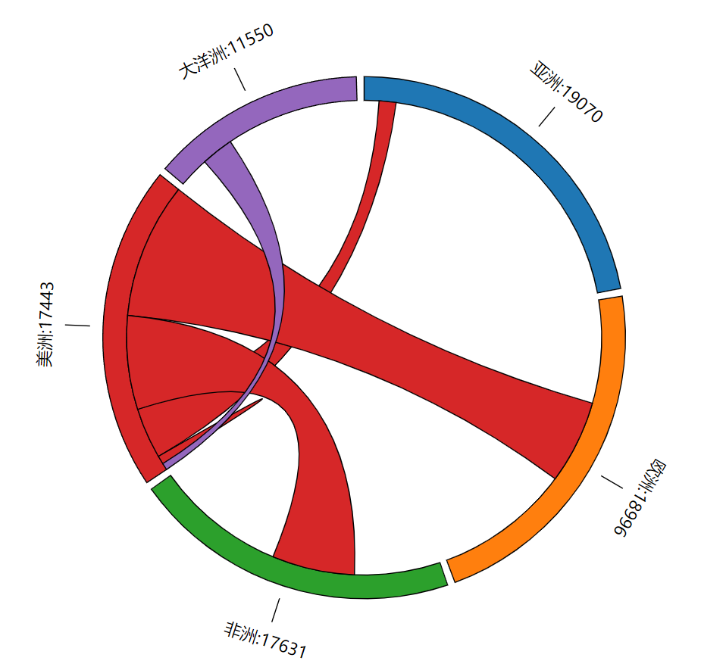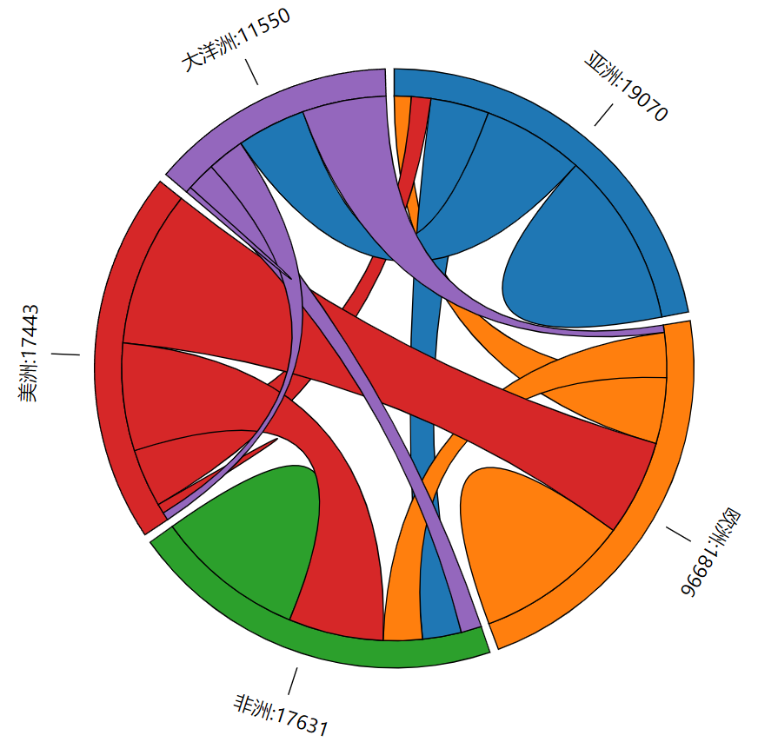
捕获到鼠标靠近时 捕获到鼠标离开后
- 各个短线自适应通过：
temp_1=arcOuter.centroid(d)[1] *1.1;
temp_2=arcOuter.centroid(d)[1] *1.2;
temp_3=arcOuter.centroid(d)[0] *1.1;
temp_4=arcOuter.centroid(d)[0] *1.2;
tem=Math.pow(Math.pow((temp_2-temp_1),2)+Math.pow((temp_4-temp_3),2),1/2)*2.3
实现短线与文字位置动态适应，当浏览器窗口大小不同时，自适应效果良好。
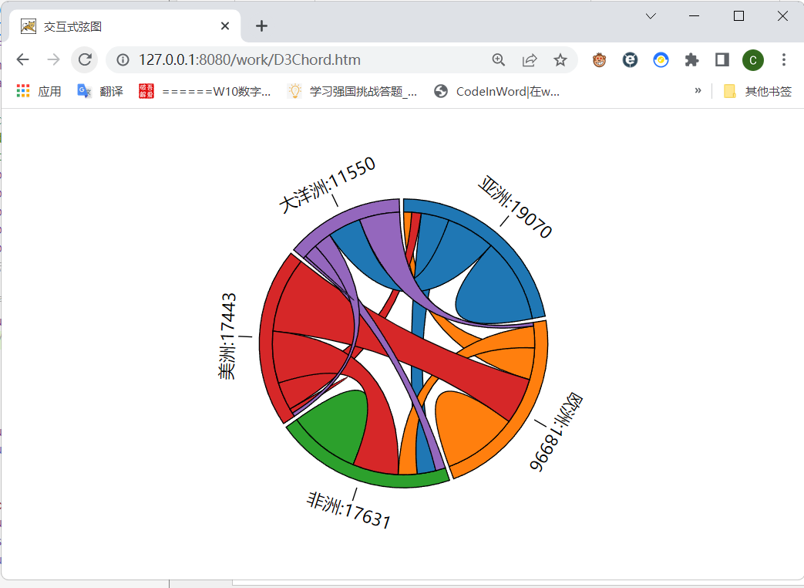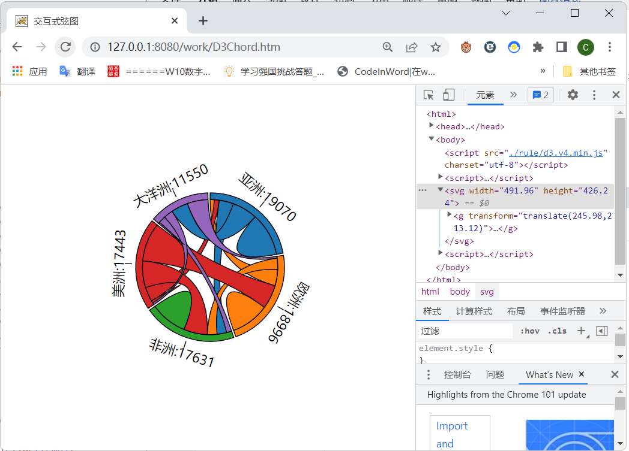
七、实验中所遇到的困难及解决办法（至少2点）
问题（1）对于<line>标签的位置不好定位，这次的代码结构和之前相比变化有点大；
问题（2）一开始使用原本的文字坐标加固定的值，使得文字在短线后面，但这种方法在浏览器窗口大小不一样时就会出现布局覆盖。
问题（3）在添加“洲名+人数”时，发现本应该显示人数的位置显示“NAN”。

解决办法（1）：根据大概位置（outer字段）一次次去添加<line>字段调试，找到后再进一步完善代码。
解决办法（2）：根据添加短线的代码一样，使用arcOuter.centroid(d)[x]去实现自适应布局。
解决办法（3）：使用开发者调试以及终端变量打印等功能，查找正确的人数的字段（“d.value”）。
八、完整的实现代码（不包含d3.v4.min.js）
<html>
<head>
<meta charset="utf-8">
<title>交互式弦图</title>
<style>
.outerPath{
stroke: black;
}

.outerText{
text-anchor: middle;
font-size: 16;
}

.innerPath{
stroke: black;
}
</style>
</head>
<body>
<script src="./rule/d3.v4.min.js" charset="utf-8"></script>
<script>
var w=window.innerWidth|| document.documentElement.clientWidth|| document.body.clientWidth;
var h=window.innerHeight|| document.documentElement.clientHeight|| document.body.clientHeight;
var width = w*0.98;
var height =h*0.96;
var svg = d3.select("body")
.append("svg")
.attr("width", width)
.attr("height", height);
//1.确定初始数据
var continent = [ "亚洲" , "欧洲" , "非洲" , "美洲" , "大洋洲" ];
var population = [
[ 9000, 870 , 3000 , 1000 , 5200 ],
[ 3400, 8000 , 2300 , 4922 , 374 ],
[ 2000, 2000 , 7700 , 4881 , 1050 ],
[ 3000, 8012 , 5531 , 500 , 400 ],
[ 3540, 4310 , 1500 , 1900 , 300 ]
];
//2.创建弦图生成器
var chord = d3.chord()
.padAngle(0.03)
.sortSubgroups(d3.ascending);
//3.绘制并绑定数据
//弦图的<g>元素
var gChord = svg.append("g")
.attr("transform","translate(" + width/2 + "," + height/2 + ")")
.datum(chord(population));

//节点的<g>元素
var gOuter = gChord.append("g");
//弦的<g>元素
var gInner = gChord.append("g");
//颜色比例尺
var color20 = d3.scaleOrdinal(d3.schemeCategory10);

var innerRadius = width/3 * 0.5;
var outerRadius = innerRadius * 1.1;

//弧生成器
var arcOuter = d3.arc()
.innerRadius(innerRadius)
.outerRadius(outerRadius);
gOuter.selectAll(".outerPath")
.data(function(chords) {
console.log(chords.groups);
return chords.groups; //绑定节点数组
})
.enter()
.append("path")
.attr("class","outerPath")
.style("fill", function(d) { return color20(d.index); })
.attr("d", arcOuter )

gOuter.selectAll(".outerText")
.data(function(chords) {
return chords.groups;
})
.enter()
.append("text")
.each( function(d,i) { //为被绑定的数据添加变量
d.angle = (d.startAngle + d.endAngle)/2; //弧的中心角度
d.name = continent[i]; //节点名称
})
.attr("class","outerText")
.attr("dy",".35em")
.attr("transform", function(d){ //设定平移属性的值
temp_1=arcOuter.centroid(d)[1] *1.1;
temp_2=arcOuter.centroid(d)[1] *1.2;
temp_3=arcOuter.centroid(d)[0] *1.1;
temp_4=arcOuter.centroid(d)[0] *1.2;
temp=Math.pow(Math.pow((temp_2-temp_1),2)+Math.pow((temp_4-temp_3),2),1/2)*2.3
//先旋转d.angle(将该值转换为角度)
var result = "rotate(" + ( d.angle * 180 / Math.PI ) + ")";
//平移到外半径之外
result += "translate(0,"+ -1* ( outerRadius + temp) +")" ;
//对于弦图下方的文字，翻转180度(防止其是倒着的)
if( d.angle > Math.PI * 3 / 4 && d.angle < Math.PI * 5 / 4 )
result += "rotate(180)";
return result;
})
.text(function(d){
return d.name+":"+d.value;
});
console.log(temp);
gOuter.selectAll(".line")
.data(function(chords) {
console.log(chords.groups);
return chords.groups; //绑定节点数组
})
.enter()
.append("line")
.attr("stroke","black")
.attr("x1",function(d){ return arcOuter.centroid(d)[0] *1.1; })
.attr("y1",function(d){ return arcOuter.centroid(d)[1] *1.1; })
.attr("x2",function(d){ return arcOuter.centroid(d)[0] *1.2; })
.attr("y2",function(d){ return arcOuter.centroid(d)[1] *1.2; });
//绘制弦
var arcInner = d3.ribbon()
.radius(innerRadius);
gInner.selectAll(".innerPath")
.data(function(chords) {
console.log(chords);
return chords;
})
.enter()
.append("path")
.attr("class","innerPath")
.attr("d", arcInner )
.style("fill", function(d) { return color20(d.source.index); });

//添加鼠标交互
gOuter.selectAll(".outerPath")
.on("mouseover",fade(0.0)) //鼠标放到节点上
.on("mouseout",fade(1.0)); //鼠标从节点上移开
function fade(opacity){
//返回一个function(g, i)
return function(g,i){

gInner.selectAll(".innerPath") //选择所有的弦
.filter( function(d) { //过滤器
//没有连接到鼠标所在节点的弦才能通过
return d.source.index != i && d.target.index != i;
})
.transition() //过渡
.style("opacity", opacity); //透明度
}
}
</script>
</body>
</html>

